Toksiki istehsalat tullantılarının utilizasiyası və zərərsizləşdirilməsinə xüsusi razılıq (lisenziya) verilməsi üçün müraciətin və sənədlərin qəbulu

Bu xidmət vasitəsilə toksiki istehsalat tullantılarının utilizasiyası və zərərsizləşdirilməsinə xüsusi razılıq (lisenziya) verilməsi üçün müraciətin və sənədlərin qəbulu mümkündür. Elektron xidmətdən istifadə etmək üçün https://www.e-gov.az – “Elektron Hökümət” portalına daxil olaraq Ekologiya və Təbii Sərvətlər Nazirliyi tərəfindən təqdim olunan elektron xidmətlər siyahasından “Toksiki istehsalat tullantılarının utilizasiyası və zərərsizləşdirilməsinə xüsusi razılıq (lisenziya) verilməsi üçün müraciətin və sənədlərin qəbulu” elektron xidmətini seçmək lazımdır. (Şək:1)
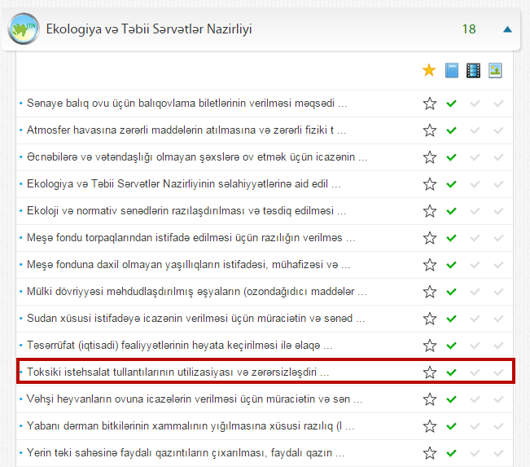
Şəkil:1
Elektron xidmətə daxil olduqdan sonra xidmətdən istifadə etmək üçün sistem istifadəçidən qeydiyyatdan kecməni tələb edir. Bunu üçün açılan pəncərədə istifadəçinin ünvanı, ev telefonu, mobil nömrəsi, elektron ünvanı, şifrə, şifrənin təkrarı, təqdim olunan kod daxil edilərək “İrəli” düyməsini seçmək lazımdır.(Şək:2)

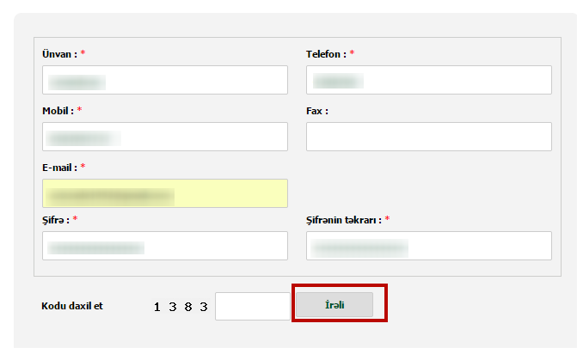
Şəkil:2

Növbəti mərhələdə istifadəçinin fiziki və ya hüquqi şəxs olamsı və fəaliyyət növü barədə məlumatlar daxil edilməlidir. (Şək:3)
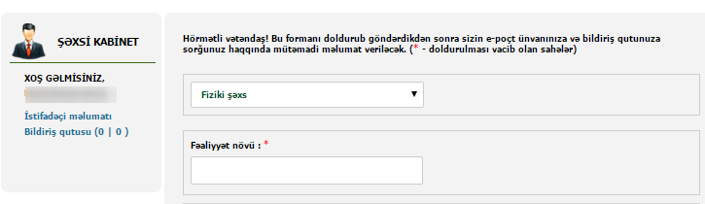
Şəkil:3

Daha sonra “Tələb olunan sənədlər” bölməsində elektron xidmətin göstərilməsi üçün ərizə forması, tullantıların toplanması, daşınması, saxlanılması və emalı üçün ərizəçinin texniki imkanları haqqında arayış, müəssisənin dövlət standartlarına müvafiq hazırlanmış texniki təhlükəsizlik və fövqəladə hallar üzrə tədbirlər planı, tullantıların utilizasiya və zərərsizləşdirmə yerlərinin mühafizəsi və mühafizə siqnalizasiya sistemləri ilə təmin olunması barədə məlumat, işçilərin xüsusi geyim, müvafiq cihaz və avadanlıqla təchiz olunması barədə məlumat və s. sənədlər “Choose File” düyməsindən istifadə etməklə sistemə daxil edilməlidir. (Şək:4)

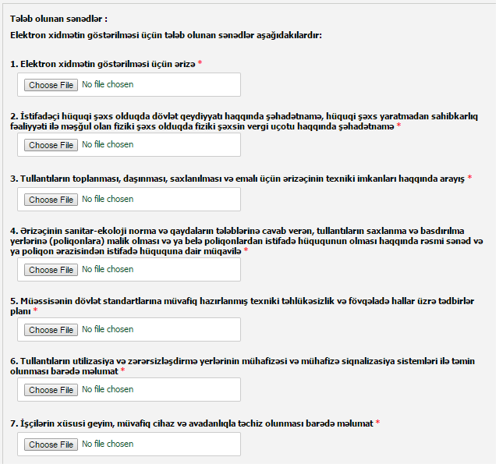
Şəkil:4

Sonda istifadəçi təqdim olunan kodu və müvafiq qeydi daxil edərək “Göndər” düyməsini seçib yaradılmış elektron müraciəti Ekologiya və Təbii Sərvətlər Nazirliyinin müvafiq qeydiyyat orqanına göndərmiş olacaq.(Şək:5)

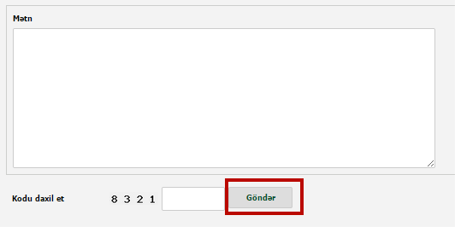
Şəkil:5

